**曲阜市人民政府办公室**

**2021年政府信息公开工作年度**

**报 告**

**本报告由曲阜市人民政府办公室按照《中华人民共和国政府信息公开条例》（以下简称《条例》）和《中华人民共和国政府信息公开工作年度报告格式》（国办公开办函〔2021〕30号）要求编制。**

**本报告内容包括总体情况、主动公开政府信息情况、收到和处理政府信息公开申请情况、政府信息公开行政复议和行政诉讼情况、存在的主要问题及改进情况、其他需要报告的事项等六部分内容。**

**本报告所列数据的统计期限自2021年1月1日起至2021年12月31日止。本报告电子版可在“中国·曲阜”政府门户网站（www.qufu.gov.vn）查阅或下载。如对本报告有疑问，请与曲阜市人民政府办公室政务公开办公室联系（地址：山东省曲阜市春秋路一号，联系电话：0537-4498856）。**

**一、总体情况**

**2021年，曲阜市人民政府办公室以习近平新时代中国特色社会主义思想为指导，认真贯彻落实《条例》和上级政务公开工作相关安排部署，紧紧围绕曲阜市委、市政府中心工作及群众关注关切，始终坚持“公开为常态，不公开为例外”原则，有序推进政务公开各项工作。**

**（一）主动公开情况**

**一是持续做好政策发布工作。本年度共印发“曲政发”文件8件、“曲政办发”文件6件，全部在政府门户网站“履职依据”一栏进行主动公开；全年共召开政府常务会议24次，新建“曲阜市政府常务会议”专栏集中统一公开。**

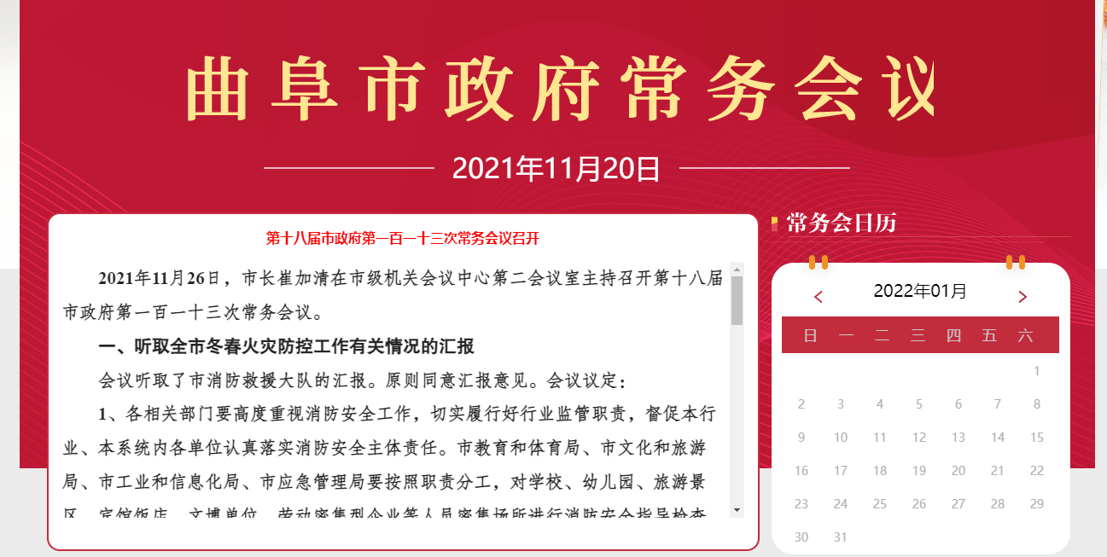

**二是继续加大政策解读力度。聚焦“六稳”“六保”、优化营商环境等重点工作部署安排，严格按照“谁起草、谁解读”的原则，发布政策解读目录，将政策解读与政策制定同步进行。2021年度以市政府和市政府办公室印发的政策性文件，全部配发了解读材料，并积极探索由政府主管部门和领导、专家、媒体等从不同进行解读。**

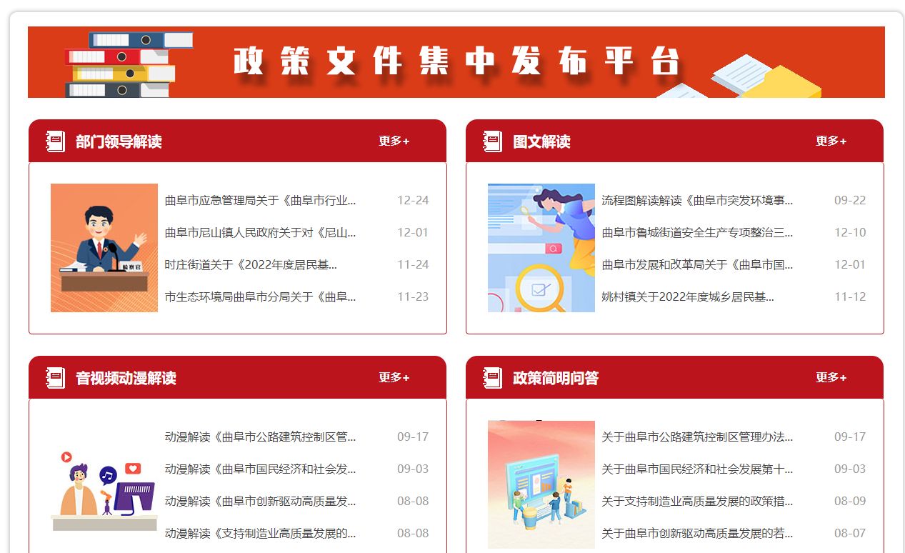

**三是强化政民互动工作。市政府办联合市融媒体中心依托“为民服务”栏目，聚焦群众生活关切，定期邀请各热点问题领域涉及部门负责人进行在线问政，全年共举办节目50余期，取得良好效果。同时不定期举办政府开放日活动，拉进与群众距离。**

**（二）依申请公开情况**

**本年度曲阜市政府和曲阜市政府办公室共收到依申请公开件23件，上级信息公开协助调查件8件，全部依法依规按时答复，未收到因答复不当导致的行政复议或行政诉讼。同时不断完善政府信息公开申请接收、登记、补正、答复、归档等工作流程，规范政府信息公开答复模板。**

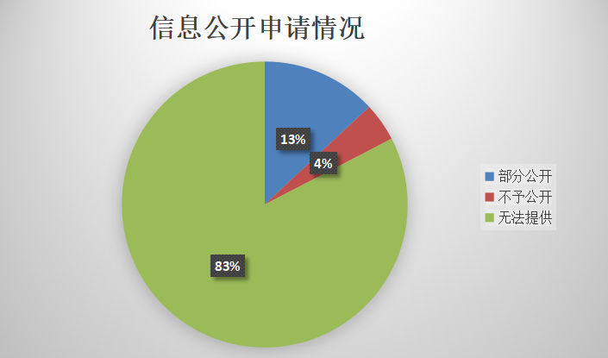

**（三）政府信息管理情况**

**重新整理全市现行有效的规范性文件19件，在“市级规范性文件管理平台”专栏统一发布；梳理全市规划计划相关内容，细分为“十四五”规划和专项规划、空间规划、区域规划等栏目，建立专栏进行归集整理和主动公开。**

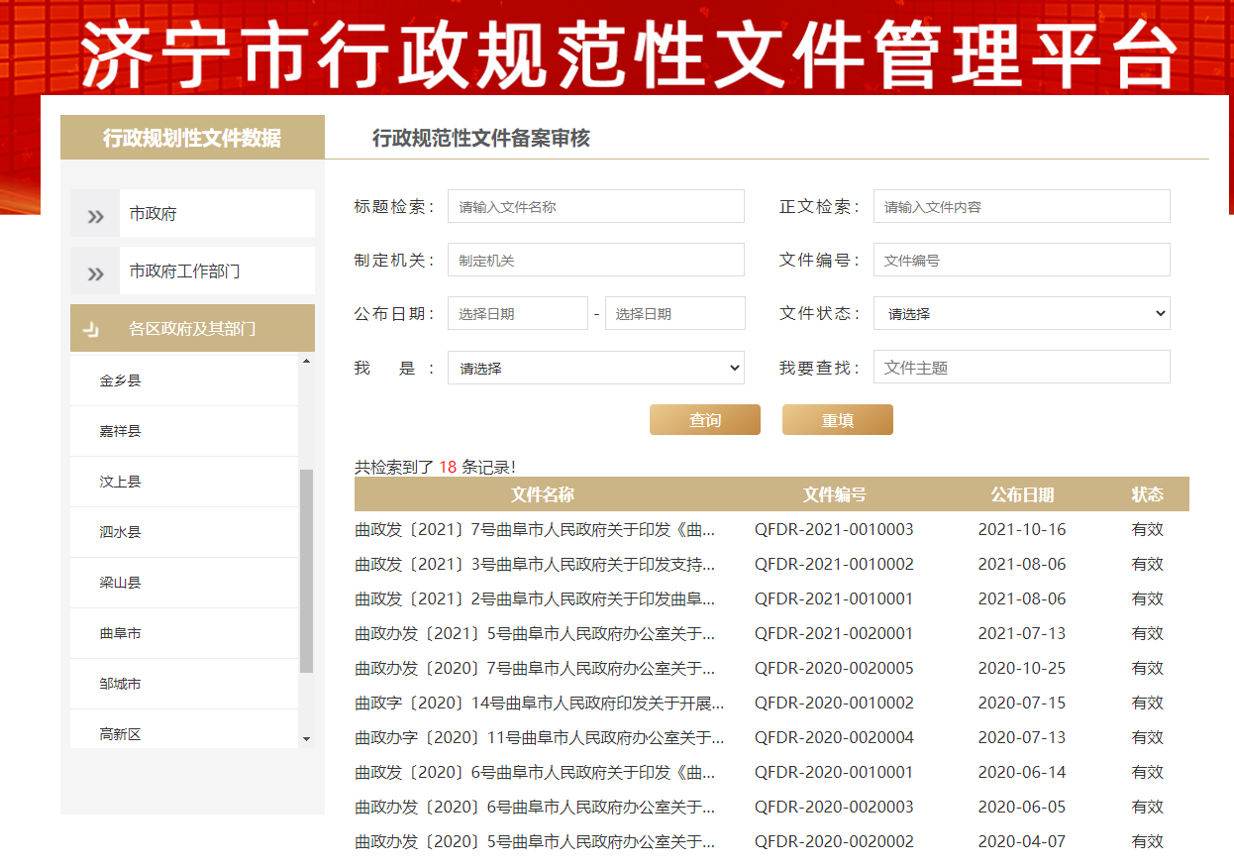

**（四）政府信息公开平台建设情况**

**一是做好政府网站和政务新媒体监管工作。严格按照上级相关工作要求，加强日常检查和问题整改，全年排查并督促注销违规的政务新媒体账号23个，45个正常开设的政务新媒体账号均按要求进行整改并在国家平台完成备案。二是做好基层政务公开体验区建设工作，目前已完成全市12个镇街的政务公开专区建设，下一步将继续推进专区建设向社区村居延伸，打通政府信息公开最后一公里。三是落实好新闻发布会例行机制。本年度共召开新闻发布会30余次，通过加强全市重大事件、热点问题以及突发事件的新闻宣传，规范新闻发布渠道，引导正确的舆论方向。**

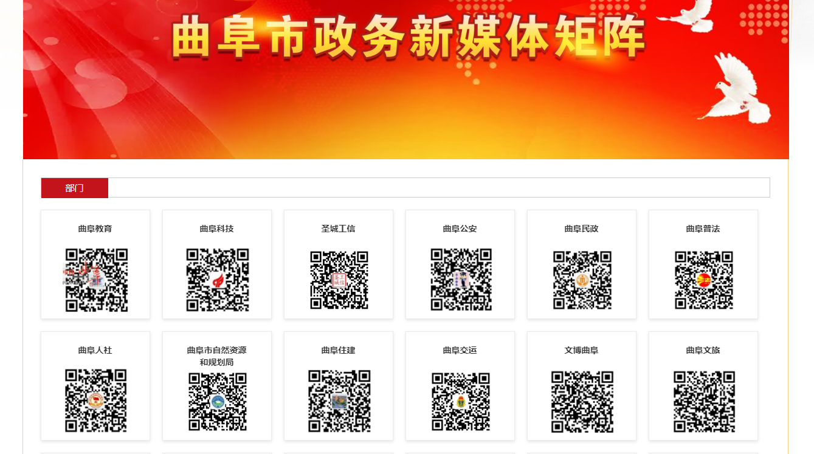

**（五）监督保障情况**

**一是健全组织领导。机构改革后，重新调整全市政务公开领导小组，由常务副市长任组长，同时下发通知要求各政务公开工作承担单位均需成立政务公开工作机构并配备专职人员。**

**二是强化督导考核。按季度对政务公开工作进行督导检查，存在问题的单位限期整改，未按期整改完成的下发通报到部门主要负责同志，同时将政务公开工作纳入年底考核的重点。**

**三是细化业务培训。政府办公室不断加强对政务公开工作队伍的业务指导和培训工作，针对政务公开工作分模块、分领域进行培训，全年全市共开展专项培训3次，考核培训2次，累计参训200余人次，大大增强了全市政务公开业务工作人员的业务水平。**

**二、主动公开政府信息情况**

|  |  |  |  |
| --- | --- | --- | --- |
| **第二十条第（一）项** | | | |
| **信息内容** | **本年制发件数** | **本年废止件数** | **现行有效件数** |
| **规章** | **0** | **0** | **0** |
| **行政规范性文件** | **1** | **2** | **11** |
| **第二十条第（五）项** | | | |
| **信息内容** | **本年处理决定数量** | | |
| **行政许可** | **0** | | |
| **第二十条第（六）项** | | | |
| **信息内容** | **本年处理决定数量** | | |
| **行政处罚** | **0** | | |
| **行政强制** | **0** | | |
| **第二十条第（八）项** | | | |
| **信息内容** | **本年收费金额（单位：万元）** | | |
| **行政事业性收费** | **0** | | |

**三、收到和处理政府信息公开申请情况**

|  |  |  |  |  |  |  |  |  |  |
| --- | --- | --- | --- | --- | --- | --- | --- | --- | --- |
| **（本列数据的勾稽关系为：第一项加第二项之和，等于第三项加第四项之和）** | | | **申请人情况** | | | | | | |
| **自然人** | **法人或其他组织** | | | | | **总计** |
| **商业**  **企业** | **科研**  **机构** | **社会公益组织** | **法律服务机构** | **其他** |
| **一、本年新收政府信息公开申请数量** | | | **23** | **0** | **0** | **0** | **0** | **0** | **23** |
| **二、上年结转政府信息公开申请数量** | | | **0** | **0** | **0** | **0** | **0** | **0** | **0** |
| **三、本年度办理结果** | **（一）予以公开** | | **0** | **0** | **0** | **0** | **0** | **0** | **0** |
| **（二）部分公开（区分处理的，只计这一情形，不计其他情形）** | | **3** | **0** | **0** | **0** | **0** | **0** | **3** |
| **（三）不予公开** | **1.属于国家秘密** | **0** | **0** | **0** | **0** | **0** | **0** | **0** |
| **2.其他法律行政法规禁止公开** | **0** | **0** | **0** | **0** | **0** | **0** | **0** |
| **3.危及“三安全一稳定”** | **0** | **0** | **0** | **0** | **0** | **0** | **0** |
| **4.保护第三方合法权益** | **0** | **0** | **0** | **0** | **0** | **0** | **0** |
| **5.属于三类内部事务信息** | **1** | **0** | **0** | **0** | **0** | **0** | **1** |
| **6.属于四类过程性信息** | **0** | **0** | **0** | **0** | **0** | **0** | **0** |
| **7.属于行政执法案卷** | **0** | **0** | **0** | **0** | **0** | **0** | **0** |
| **8.属于行政查询事项** | **0** | **0** | **0** | **0** | **0** | **0** | **0** |
| **（四）无法提供** | **1.本机关不掌握相关政府信息** | **19** | **0** | **0** | **0** | **0** | **0** | **19** |
| **2.没有现成信息需要另行制作** | **0** | **0** | **0** | **0** | **0** | **0** | **0** |
| **3.补正后申请内容仍不明确** | **0** | **0** | **0** | **0** | **0** | **0** | **0** |
|  | **（五）不予处理** | **1.信访举报投诉类申请** | **0** | **0** | **0** | **0** | **0** | **0** | **0** |
| **2.重复申请** | **0** | **0** | **0** | **0** | **0** | **0** | **0** |
| **3.要求提供公开出版物** | **0** | **0** | **0** | **0** | **0** | **0** | **0** |
| **4.无正当理由大量反复申请** | **0** | **0** | **0** | **0** | **0** | **0** | **0** |
| **5.要求行政机关确认或重新出具已获取信息** | **0** | **0** | **0** | **0** | **0** | **0** | **0** |
| **（六）其他处理** | **1.申请人无正当理由逾期不补正、行政机关不再处理其政府信息公开申请** | **0** | **0** | **0** | **0** | **0** | **0** | **0** |
| **2.申请人逾期未按收费通知要求缴纳费用、行政机关不再处理其政府信息公开申请** | **0** | **0** | **0** | **0** | **0** | **0** | **0** |
| **3.其他** | **0** | **0** | **0** | **0** | **0** | **0** | **0** |
| **（七）总计** | | **23** | **0** | **0** | **0** | **0** | **0** | **23** |
| **四、结转下年度继续办理** | | | **0** | **0** | **0** | **0** | **0** | **0** | **0** |

**四、政府信息公开行政复议、行政诉讼情况**

|  |  |  |  |  |  |  |  |  |  |  |  |  |  |  |
| --- | --- | --- | --- | --- | --- | --- | --- | --- | --- | --- | --- | --- | --- | --- |
| **行政复议** | | | | | **行政诉讼** | | | | | | | | | |
| **结果维持** | **结果**  **纠正** | **其他 结果** | **尚未 审结** | **总计** | **未经复议直接起诉** | | | | | **复议后起诉** | | | | |
| **结果 维持** | **结果 纠正** | **其他 结果** | **尚未 审结** | **总计** | **结果 维持** | **结果 纠正** | **其他 结果** | **尚未 审结** | **总计** |
| **0** | **0** | **0** | **0** | **0** | **0** | **0** | **0** | **0** | **0** | **0** | **0** | **0** | **0** | **0** |

**五、存在的主要问题及改进情况**

**2021年，市政府办公室高度重视政府信息公开工作，在推进、指导、协调、督查全市政务公开及政府信息公开工作做了大量工作，但与上级相关要求和公众需求仍然存在一定差距。**

**一是信息发布仍不规范，各单位政务公开专职人员业务能力参差不齐，操作不熟练，政府办公室工作开展难度较大；二是政策解读形式不够丰富，解读质量有待提升；三是工作创新水平有待提高。**

**针对上述不足，2022年，市政府办公室将深入贯彻落实《中华人民共和国政府信息公开条例》，进一步加强政府信息公开工作。**

**一是进一步完善政务公开工作培训机制，不定期组织业务人员培训会，由政府办公室牵头梳理政务公开后台操作手册，供各单位业务人员学习，提升操作规范性。**

**二是加强政策发布解读力度。探索运用H5、可视化图表、短视频等新技术手段，创新开展生动、活泼、通俗易懂的政策解读，不断提升解读质量和水平。**

**三是加强政府信息公开日常监管机制。研究制定绩效评价指标体系，进一步做好日常检测和抽查，提升全市政府信息公开工作效率和质量。**

**六、其他需要报告的事项**

**（一）根据财政部、国家发展改革委联合印发的《关于清理规范一批行政事业性收费有关政策的通知》规定，本年度依申请公开政府信息未收取任何费用，包括：检索费、复制费（含案卷材料复制费）、邮寄费。**

**（二）市政务公开办公室严格贯彻落实国家、省、市关于2021年政务公开工作要点相关文件要求，一是着力深化重点领域信息公开，整理并主动公开本地区规划类信息50余条、财政资金类信息300余条、行政执法类信息230余条、保民生保安全类信息320余条，开设疫情防控专栏、公共企事业单位信息公开专栏集中公开相关信息。二是大力强化政策发布解读机制，政策性文件解读严格落实“三同步”制度，积极探索多样化解读方式，同时通过新闻发布会、网络问政等方式积极回应社会关切，通过政府开放日活动拉进群众距离。三是全面提升基层政务公开标准化规范化水平，重新梳理现行有效的规范性文件并集中统一发布，进一步健全完善依申请公开登记、审核、办理、答复、归档等工作制度，积极探索对东基层政务公开标准化规范化向农村和社区延伸。四是进一步健全政务公开工作保障机制，通过完善组织机构明确责任分工、健全政务公开工作协调机制、加强培训考核机制等措施促进政务公开工作更上新台阶。**

**（三）市政府办公室2021年度未收到人大代表建议和政协提案。**

**（四）本行政机关年度政务公开工作创新情况：无。**

**（五）本行政机关政府信息公开工作年度报告数据统计需要说明的事项：无。**

**（六）本行政机关认为需要报告的其他事项：无。**

**（七）其他有关文件专门要求通过政府信息公开工作年度报告予以报告的事项：无。**